**Муниципальное общеобразовательное бюджетное учреждение**

**средняя общеобразовательная школа №8**

**муниципального района Мелеузовский район РБ**

*План-конспект открытого урока по информатике:*

«Решение систем уравнений графическим способом в OpenOffice org.Calc».

Провела: учитель информатики

СОШ № 8 г.Мелеуза

Кучербаева Г.Х.

Мелеуз -2012 г.

Тема урока «Решение систем уравнений графическим способом в OpenOffice org.Calc».

Цели урока:

*обучающие:*

* повторить и закрепить знания и умения работы в OpenOffice org.Calc; отработать основные приемы работы с электронными таблицами; использовать знания, полученные на уроках информатики по технологии решения задач на компьютере;
* повторение алгоритма построения диаграмм и графиков;

*развивающие:*

* развивать кругозор и умение вести грамотный диалог с компьютером, правильно применять специальные термины и свободно оперировать ими;

*воспитывающие:*

* воспитание аккуратности, добросовестности.
* воспитывать общую и информационную культуру, трудолюбие, усидчивость, терпение, бережное отношение к школьной технике.

Тип урока: урок закрепления изученного материала и объяснения нового.

Этапы урока:

1. Организационный момент. Постановка целей урока. 1мин
2. Повторение ранее изученного материала. 10 мин
3. Объяснение нового материала.15 мин
4. Закрепление на примере практической работы (физкультминутка во время практической работы).
5. Подведение итогов урока.
6. Домашнее задание.

Методы: беседа, опрос, практическая работа.

Оборудование: компьютер, презентации, проектор, ИАД

ХОД УРОКА

1. Организационный момент.

Здравствуйте ребята! Садитесь. Я рада вас видеть и надеюсь на плодотворное сотрудничество. Сегодня у нас с вами пройдет необычный урок. Как вы видите у нас на уроке сегодня присутствуют гости, и я надеюсь, что вы меня не подведете и мы достигнем тех целей, которые поставим на уроке. Итак, начинаем.

Эпиграфом нашего урока станет китайская пословица

«Я слышу – я забываю,

Я вижу – я запоминаю,

Я делаю – я понимаю»

Китайская пословица

Я неслучайно взяла эпиграфом к уроку китайскую пословицу. Сегодня глаголы слышу, вижу, делаю будут сопутствовать нам весь урок. Вы будите слушать, видеть и делать.**(слайд 1)**

Откройте, пожалуйста, свои тетради запишите в них сегодняшнее число и тему нашего урока «Решение систем уравнений графическим способом в OpenOffice org.Calc». (слайд2)

Итак, мы с вами уже несколько уроков проходили электронные таблицы. И на сегодняшнем уроке мы с вами должны закрепить знания и умения по работе с электронной таблицей, повторить как строятся графики и диаграммы, и научиться решать системы уравнений графическим способом в OpenOffice org.Calc.

(слайд 3)

2.Но, прежде чем приступить к новой теме давайте мы с вами повторим все что прошли. На дом я вам задавала параграфы 3.2, 3.3. Итак, сейчас 2человека отвечают на тесты (за компьютером), (приложение 1)

Для 1 ученика.

Тест № 1.

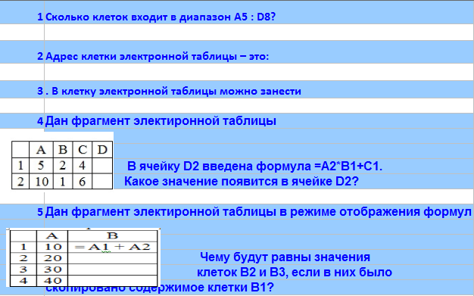

*Ответы : 1.D, 2.B, 3.D, 4.C, 5.B*

Для 2 ученика.

Тест №2.

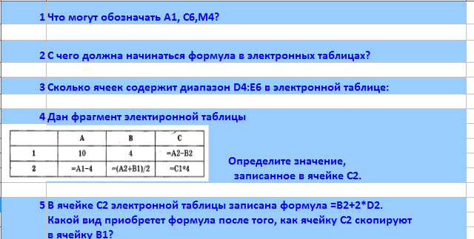

*Ответы : 1.B, 2.B, 3C, 4.B, 5.D*

С остальными обсуждаем вопросы, для этого на ИАД подготовлен слайд. Итак 1 задание. (слайд 4)

Ребята, пожалуйста, у нас идет к доске ***, необходимо подобрать данным объектам-понятиям правильные объекты-определения.

Задание 1. *«Подбери верное»* - подобрать данным объектам-понятиям правильные объекты-определения.

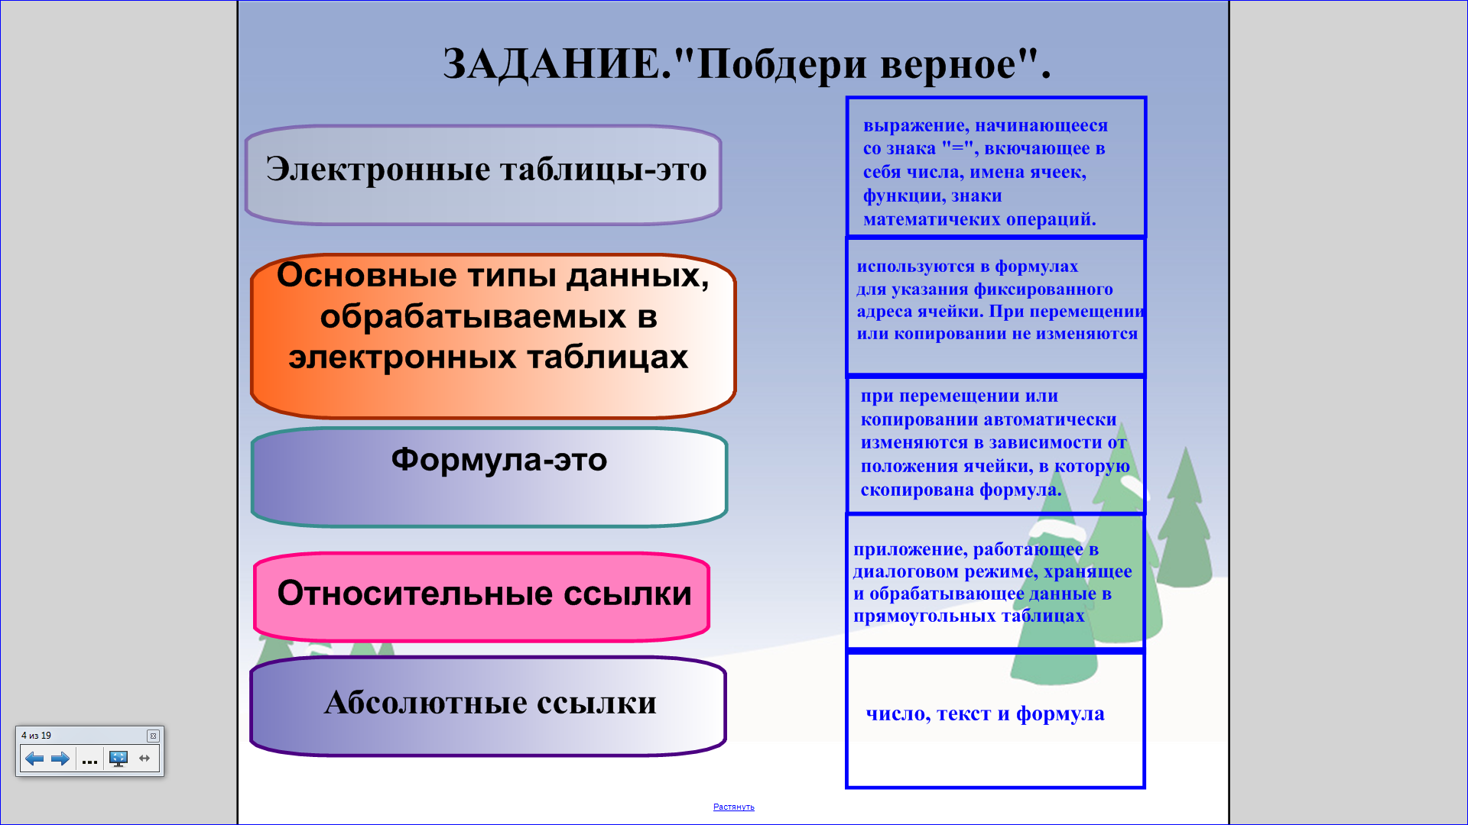

Хорошо, молодец, садись.

Задание 2. «Найдите верное определение». (слайд 5)

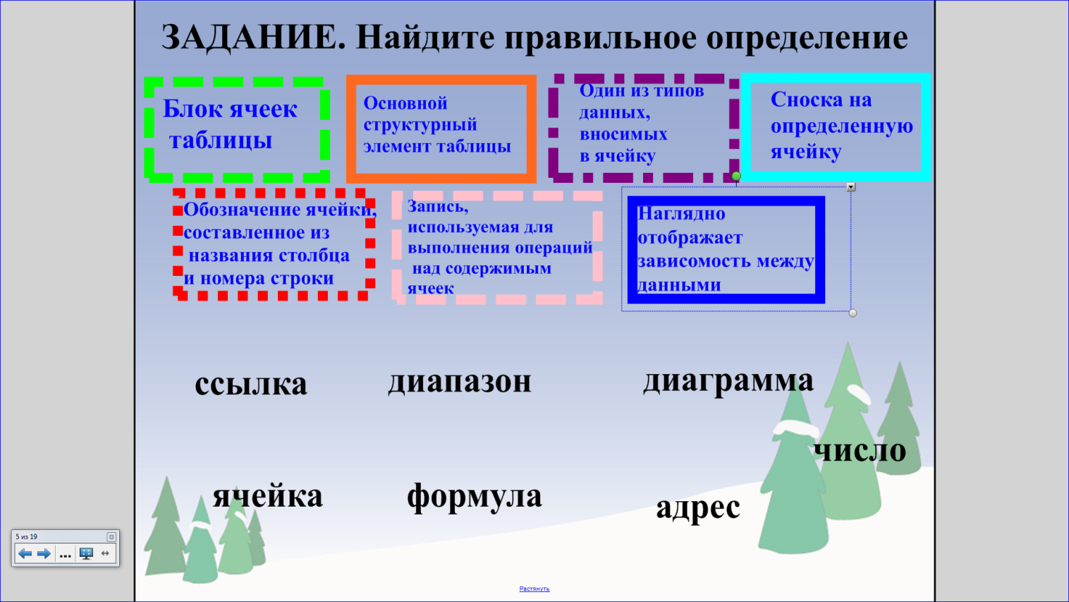

Молодцы!

С тестами у нас тоже уже справились, все садятся за парты.

3. Итак, диаграммы наглядно отображают зависимость между данными, что облегчает восприятие и помогает при анализе и сравнении результатов. Давайте вспомним с вами вместе алгоритм построения диаграмм и графиков функций. Мы с вами их на прошлом уроке записали.

Задание . *«Восстанови порядок».* (слайд 6)

Расставьте по порядку этапы создания диаграммы

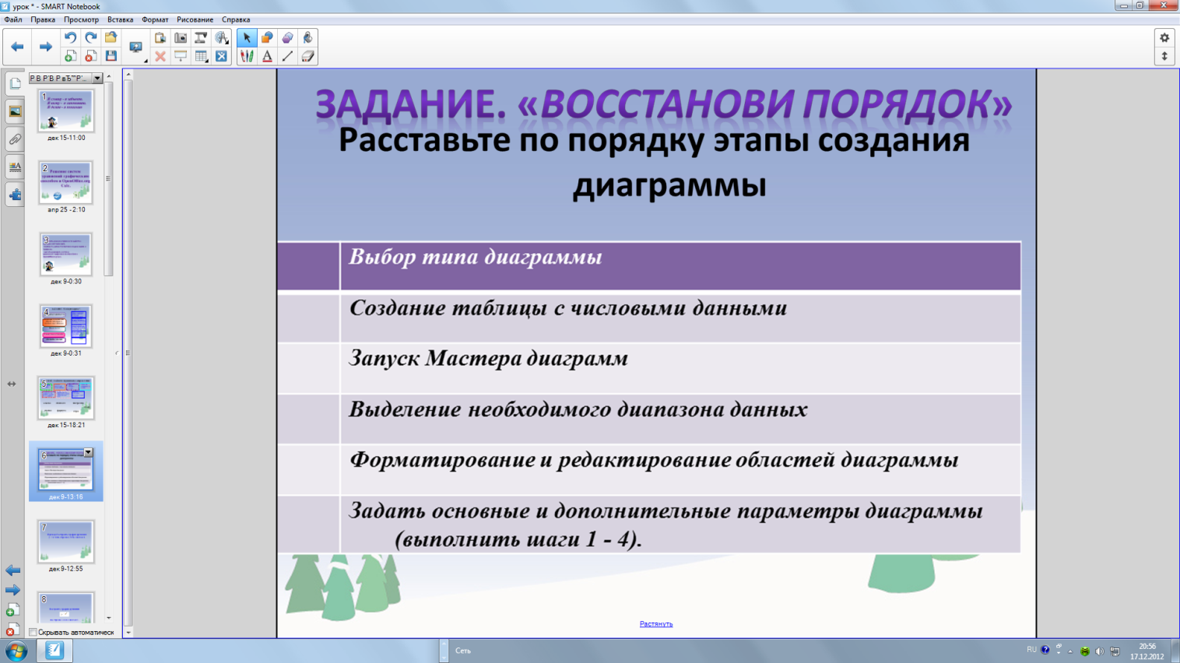

Молодцы, итак чтобы построить диаграмму или график нужно пройти все эти этапы. Ребята, внимательно посмотрим на ИАД.

(Приложение 3, показывается пример построения графика функции y=3x+4 на [-5;5] ). (слайд 7-включить с помошью мыши.)

А, теперь ***пожалуйста выйди к ИАД и построй график функции y=x2 на отрезке [-5;5] с шагом 1. (Слайд 8)( заранее открыть заготовку в виде таблицы, файл 1.ods)

Графики функций мы с вами умеем строить, а как же решить систему уравнений?(Слайд 9)

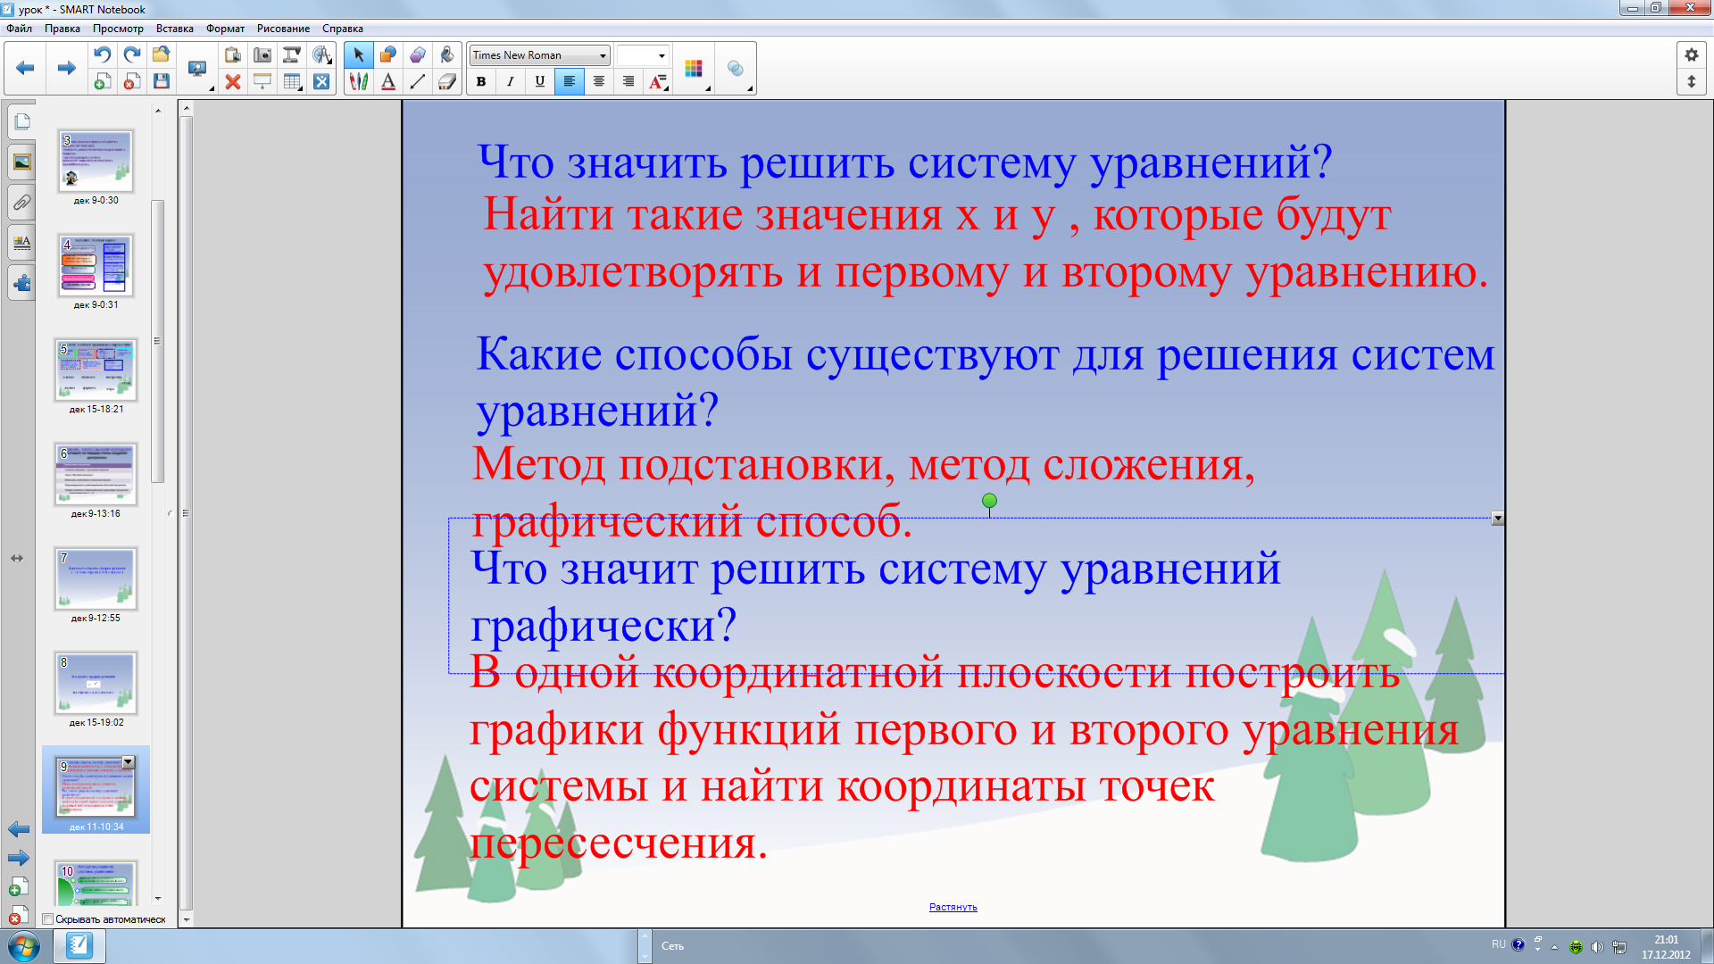

 Сегодня мы с вами научимся решать системы уравнений, используя возможности электронных таблиц. Как вы на уроках алгебры решали уравнения графическим способом?

Давайте вместе с вами попробуем составить алгоритм решения системы уравнений при помощи электронной таблицы?(слайд 10)

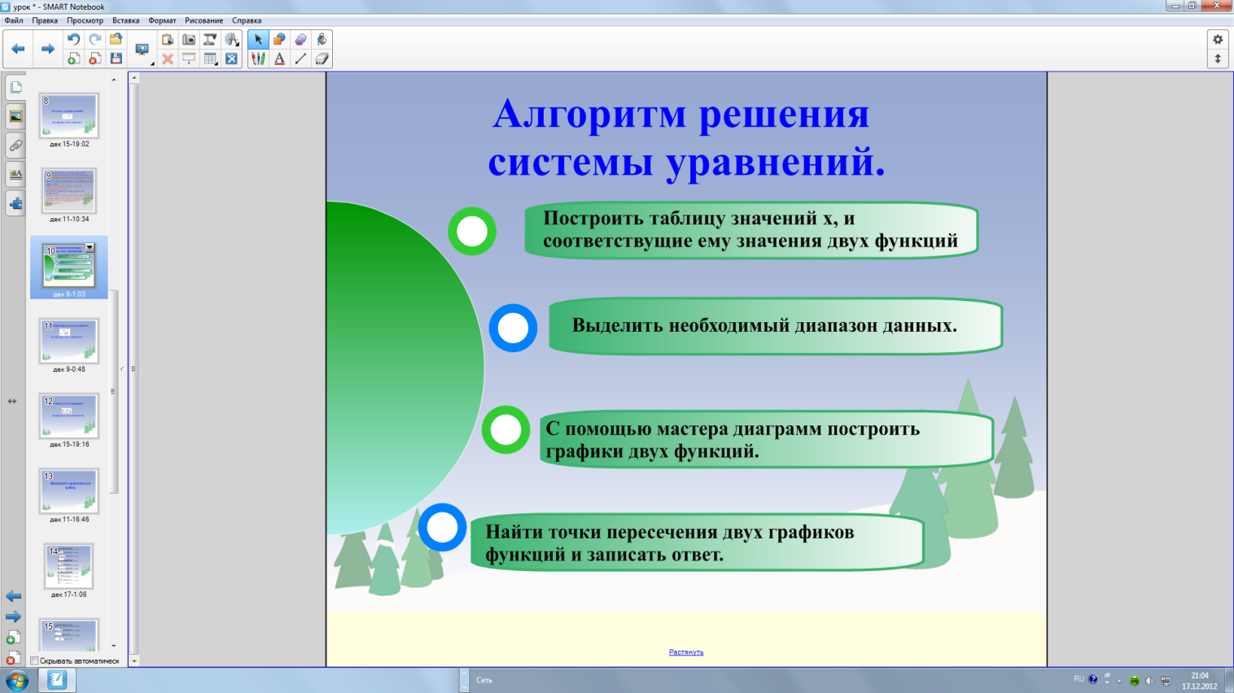

Запишите, пожалуйста, к себе в тетрадь.

Внимание на доску, давайте посмотрим на примере как решается система уравнений. (показывается видео Приложение 4, решается такая система уравнений ) (слайд 11)

Показать на ИАД как решается система (слайд 12)

$$\left\{\begin{aligned}y=3x+9 \\ y=9-3x\end{aligned}\right.$$

На отрезке [-3;3]с шагом 0,5(сделать заготовку заранее, файл 2.ods)

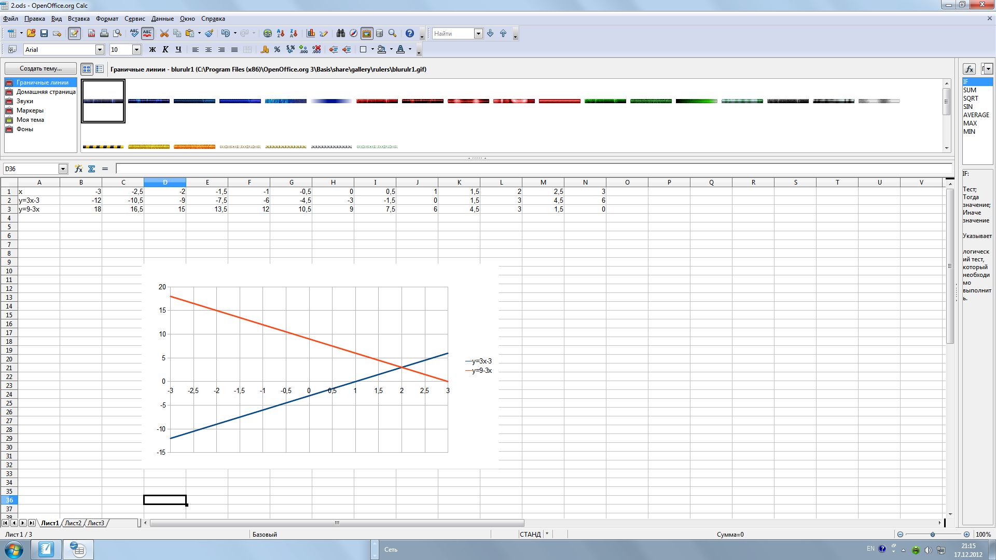

Всем понятно? (Слайд 13).Теперь садимся парами за компьютеры и закрепляем полученные знания, умения и навыки. Задания лежат перед каждым компьютером, каждое задание нужно выполнить на отдельном листе. (1 человек выполняет 1 задание на ИАД, затем 2 человек выполянет 2 задание на ИАД и 3 человек выполянет 3 задание на ИАД)

Практическая работа(выполняют самостоятельно).

Практическая работа для 1 компьютера

1.Решить систему уравнений графическим способом в OpenOffice.org Calc

$\left\{\begin{aligned}y=8-2x \\ y=10+2x\end{aligned}\right.$ на отрезке [-3;3] с шагом 0,5.(ответ х=-0,5, у=9)

2. Решить систему уравнений графическим способом в OpenOffice.org Calc

$\left\{\begin{aligned}y=-4x^{2}+5x+5 \\ y=-x+3\end{aligned}\right.$ на отрезке [-3;3] с шагом 0,5.

(ответ x1=-2.5,y1=3,x2=1,7,y2=2 )

3. Решить систему уравнений графическим способом в OpenOffice.org Calc

$\left\{\begin{aligned}y=x^{2}+2x+3 \\ y=1\end{aligned}\right.$ на отрезке [-3;3] с шагом 0,5.(ответ x1=-2,y1=3, x2=0, y2=3)

Практическая работа для 2 компьютера

1.Решить систему уравнений графическим способом в OpenOffice.org Calc

$\left\{\begin{aligned}y=\frac{5-3x}{2} \\ y=2x-8\end{aligned}\right.$ на отрезке [-5;5] с шагом 1.(ответ х=3, у=-2)

2. Решить систему уравнений графическим способом в OpenOffice.org Calc

$\left\{\begin{aligned}y=-2x^{2}+5x+3 \\ y=-3x+3\end{aligned}\right.$ на отрезке [-5;5] с шагом 1.

(ответ x1=0,y1=3,x2=4,7,y2=9 )

3. Решить систему уравнений графическим способом в OpenOffice.org Calc

$\left\{\begin{aligned}y={6x}^{2}+5x+3 \\ y=5\end{aligned}\right.$ на отрезке [-5;5] с шагом 1.(ответ x1=-1,1,y1=5, x2=0,3, y2=5)

Практическая работа для 3 компьютера

1.Решить систему уравнений графическим способом в OpenOffice.org Calc

$\left\{\begin{aligned}y=-x+6 \\ y=2x-8\end{aligned}\right.$ на отрезке [-6;6] с шагом 1.(ответ х=3, у=3)

2. Решить систему уравнений графическим способом в OpenOffice.org Calc

$\left\{\begin{aligned}y=x^{2} \\ y=2x+3\end{aligned}\right.$ на отрезке [-6;6] с шагом 1.

(ответ x1=-1,y1=-1,x2=3,y2=9 )

3. Решить систему уравнений графическим способом в OpenOffice.org Calc

$\left\{\begin{aligned}y=x^{2}+5x+3 \\ y=3\end{aligned}\right.$ на отрезке [-6;6] с шагом 1.(ответ x1=-5,y1=3, x2=0, y2=3)

Практическая работа для 4 компьютера

1.Решить систему уравнений графическим способом в OpenOffice.org Calc

$\left\{\begin{aligned}y=2x+9 \\ y=-1.5x+2\end{aligned}\right.$ на отрезке [-5;5] с шагом 1.(ответ х=-2, у=5)

2. Решить систему уравнений графическим способом в OpenOffice.org Calc

$\left\{\begin{aligned}y=-x^{2}+4 \\ y=3x+4\end{aligned}\right.$ на отрезке [-5;5] с шагом 1.

(ответ x1=0,y1=4,x2=3,y2=12 )

3. Решить систему уравнений графическим способом в OpenOffice.org Calc

$\left\{\begin{aligned}y={2x}^{2}+5x+3 \\ y=4\end{aligned}\right.$ на отрезке [-5;5] с шагом 1.(ответ x1=-2,5,y1=4, x2=0,1, y2=4)

Практическая работа для 5 компьютера

1.Решить систему уравнений графическим способом в OpenOffice.org Calc

$\left\{\begin{aligned}y=2x-3 \\ y=x+1\end{aligned}\right.$ на отрезке [-5;5] с шагом 0,5.(ответ х=4, у=5)

2. Решить систему уравнений графическим способом в OpenOffice.org Calc

$\left\{\begin{aligned}y=x^{2} \\ y=-3x+4\end{aligned}\right.$ на отрезке [-5;5] с шагом 0.5.

(ответ x1=-1,y1=1,x2=4,y2=16 )

3. Решить систему уравнений графическим способом в OpenOffice.org Calc

$\left\{\begin{aligned}y={4x}^{2}+5x+3 \\ y=2\end{aligned}\right.$ на отрезке [-5;5] с шагом 0.5.(ответ x1=-1,y1=2, x2=-0.3, y2=2)

Практическая работа для 6 компьютера.

1.Решить систему уравнений графическим способом в OpenOffice.org Calc

$\left\{\begin{aligned}y=2x-3 \\ y=0.5x-3\end{aligned}\right.$ на отрезке [-6;6] с шагом 1.(ответ х=0, у=-3)

2. Решить систему уравнений графическим способом в OpenOffice.org Calc

$\left\{\begin{aligned}y=x^{2} \\ y=x+3\end{aligned}\right.$ на отрезке [-6;6] с шагом1.

(ответ x1=-1.2,y1=2,x2=2.1,y2=5 )

3. Решить систему уравнений графическим способом в OpenOffice.org Calc

$\left\{\begin{aligned}y={4x}^{2}+5x+5 \\ y=3\end{aligned}\right.$ на отрезке [-6;6] с шагом 1.(ответ x1=0,y1=5, x2=-1.1, y2=5)

Во время выполнения практической работы провести физминутку.(слайд 14)

|  |  |
| --- | --- |
| Физминутка | Упражнения |
| Мы сидим за монитором  Наблюдаем за курсором  Вдруг курсор пропал с экрана  Посмотрели мы направо  Нет курсора там где право  Посмотрели мы налево  Нет курсора, что же делать?  Мы посмотрим в уголок  Может его гномик уволок  Посмотрели в потолок  Может спрятал паучок   Снова включим монитор  Там когда-то был курсор. | Поворот на лево  Поворот на право (можно делать паузы и повторять упражнения)  Поднимаем плечи - удивление  Поворачиваем голову, смотрим направо Исходное положение  Поворачиваем голову, смотрим налево  Исходное положение  Сморим в уголок  Показываем как можно пальчиками схватить предмет.  Посмотрели в верх  Показываем как можно пальчиками спрятать предмет.   Снова включим монитор  Там когда-то был курсор. |

4.Подведение итогов. Итак, ребята мы сегодня с вами на уроке повторили и закрепили знания и умения работы в OpenOffice.org Calc l, повторили алгоритм построения графиков, и научились решать системы уравнений, используя возможности электронных таблиц. За урок получают оценки….

**5.Домашнее задание.**

Выставление оценок. Домашняя работа – учебник Информатика и ИКТ. 9 кл /Н.Д. Угринович. § 3.2-3.3. Я вас благодарю за урок. До свидания**.(слайд 15-16)**

Выполнить тест (файл тест1 находится на рабочем столе).

Выполнить тест (файл тест2 находится на рабочем столе).